WERKBLAD bij EILANDHEIMWEE, groep 3 & 4, Selma Noort
Zet het werkblad op het digibord. De kinderen kunnen de praatvragen dan (min of meer) meelezen en zien de prachtige gekleurde huizen.

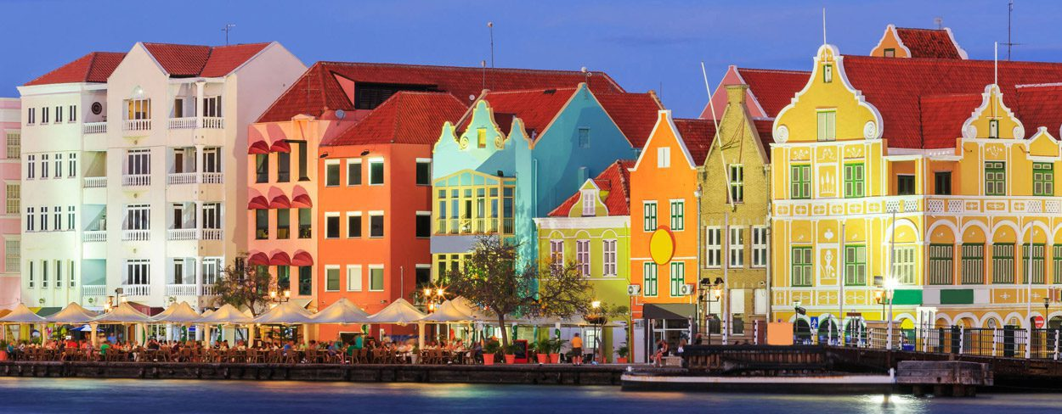

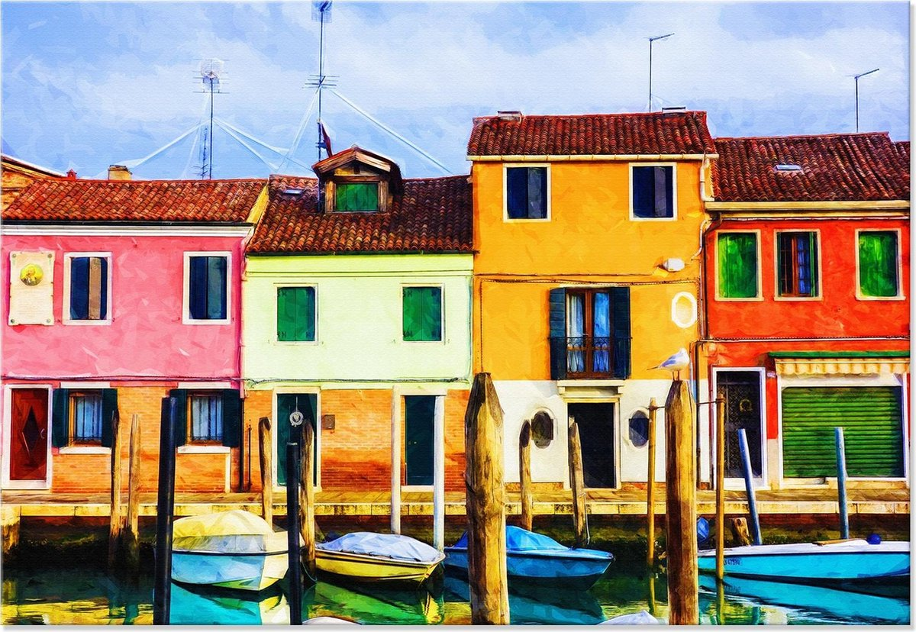

PRAAT- EN VERTELVRAGEN, MENINGEN (onder leiding van de leerkracht):
Op het eiland van Raven en zijn familie heeft alles een mooie kleur. De vader van Raven verft de dingen zoals hij het mooi vindt. Vinden jullie dat er overal veel kleuren zouden moeten zijn?
Zouden jullie de stad of het dorp dan gezelliger vinden?

Wie vindt onze huizen hier in Nederland (van buiten en vanbinnen), zoals ze nu zijn, weleens saai?

Als jullie zomaar iets heel groots buiten mochten verven, wat zou je dan verven, en in welke kleur?

Wat vinden jullie van de kleuren in de school en in de klas?

OPDRACHT:
Teken of knutsel een prachtig regenboogeiland. (Laat dat eiland aan Selma Noort zien als ze in jouw klas op bezoek komt, of mail een foto ervan naar haar - post@selmanoort.nl, ze wil jullie eilanden graag zien!)

